Кружок Театр кукол Руководитель Аитова Р.Н.
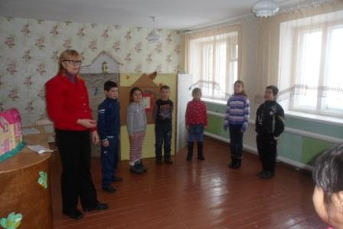
- Разминка
- Артикуляционная гимнастика.
- Игры и упражнения на речевое дыхание игры на расширение диапазона речи.
- Работа над спектаклем и показ сказки «Зайкина избушка» для учащихся 1 – 4 классов.
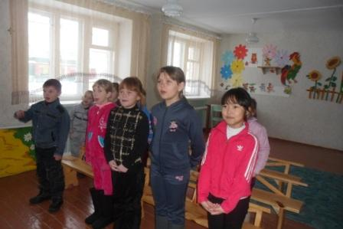
- Игры
- Исполнение песни «В траве сидел кузнечик» в маршевом темпе.
- «Перепутавшиеся сказки».
– Что изменилось в сказке?
«Красные медведи»
«Снежные музыканты»
«Бременское копытце»
- Эмоциональные руки.
– Попробуйте, пользуясь только руками изобразить:
- злость;
- радость;
- испуг;
- грусть.

- Обучение гостей работе с куклой

